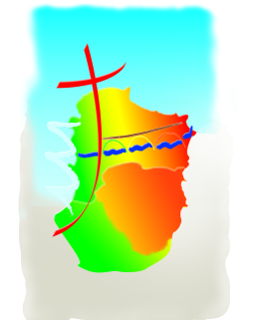
MESSES DOMINICALES
Mois de Février 2025

Samedi 01/02 | 17h  17h | ALAIGNE  ST HILAIRE
Dimanche 02/02 | 9h30  11h | PAULIGNE  LIMOUX St Martin
Samedi 08/02 | 15h  17h | MISSEGRE  BELVEZE
Dimanche 09/02 | 9h30  11h | LA DIGNE D’AMONT  LIMOUX St Martin
Samedi 15/02 | 17h  17h | BELVEZE  POMAS
Dimanche 16/02 | 9h30  11h | LOUPIA  LIMOUX St Martin
Samedi 22/02 | 11h  17h  17h | ST POLYCARPE  BELVEZE  LADERN
Dimanche 23/02 | 9h30  10h30  11h | MALRAS  CHALABRE  LIMOUX St Martin

